Лабораторная работа №2-3.
Принципы работы операционной системы Android на примере разработки проекта.

Для создания нового Android проекта необходимо выбрать File\New\New Project… (рис.1).
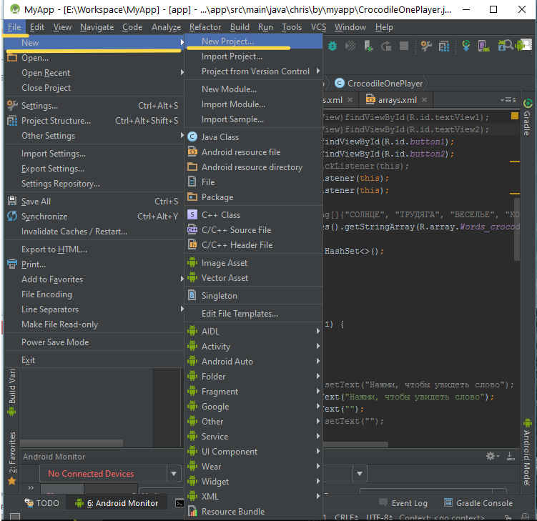
Рисунок 1

Далее идет настройка проекта. На первых порах настройки не так важны, достаточно назвать проект и выбрать версию API, остальное можно оставить по-умолчанию.
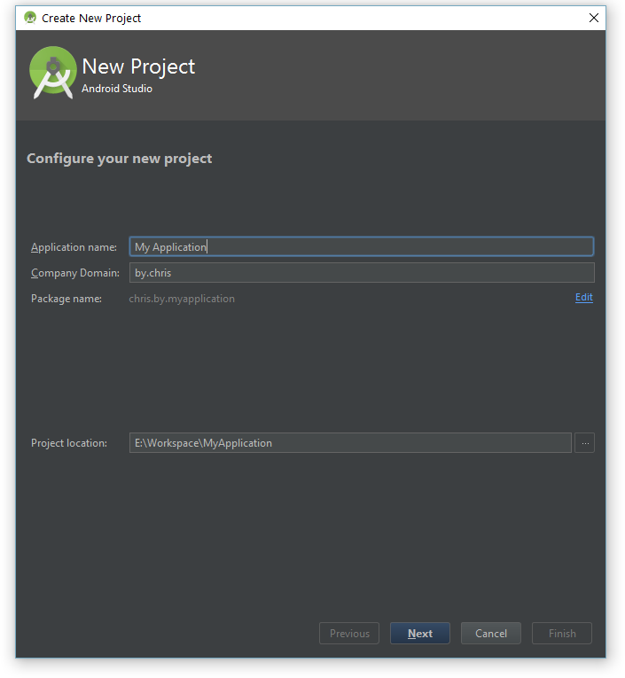

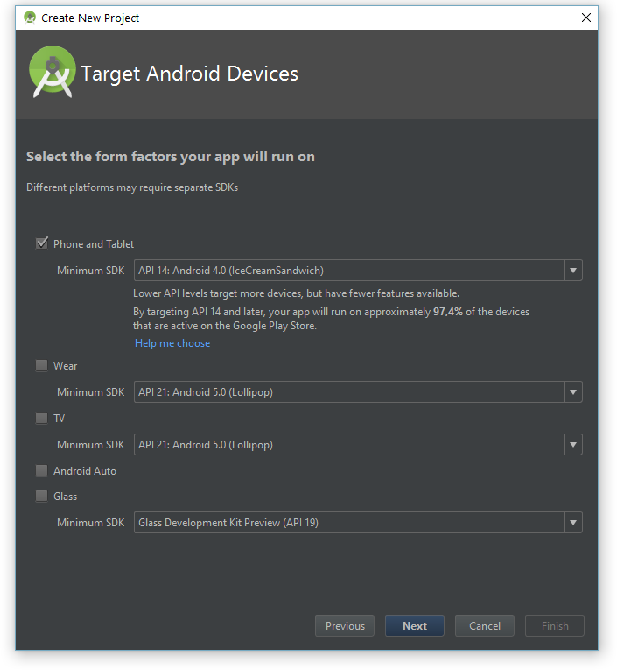
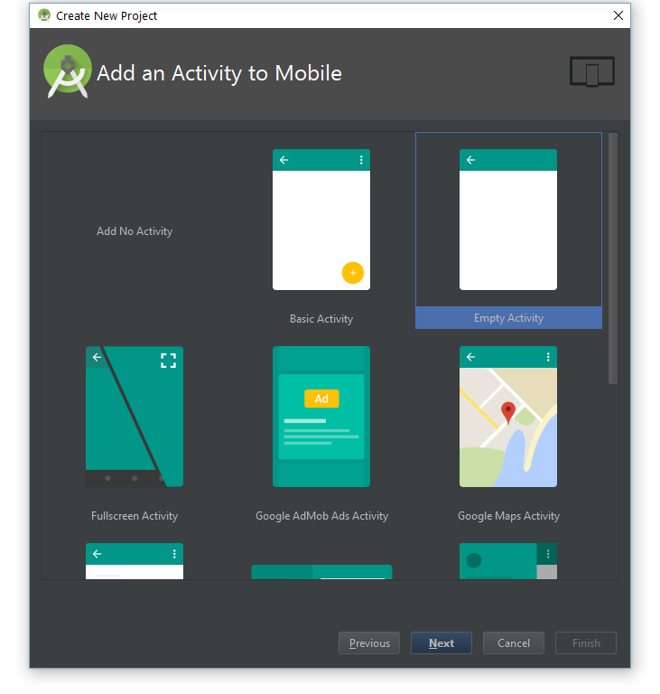
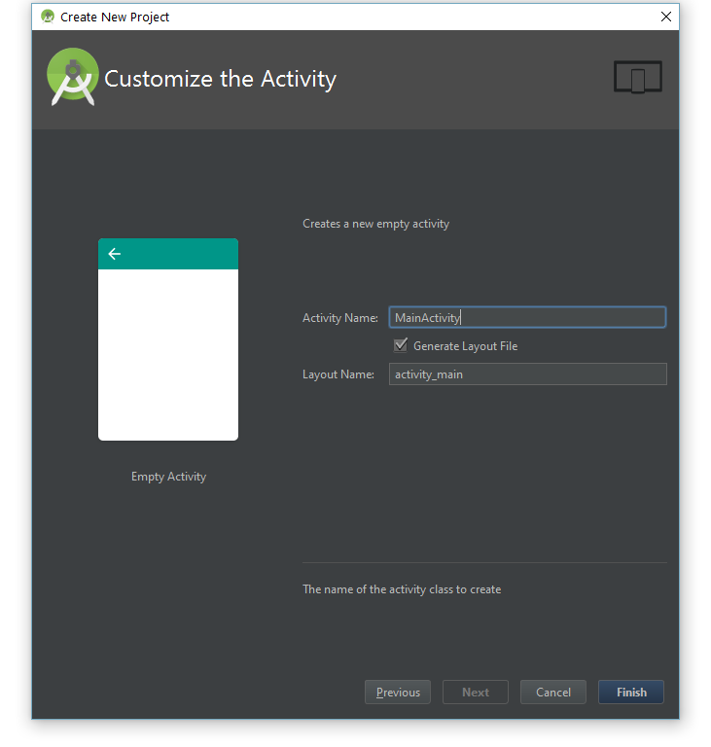
- Структура проекта

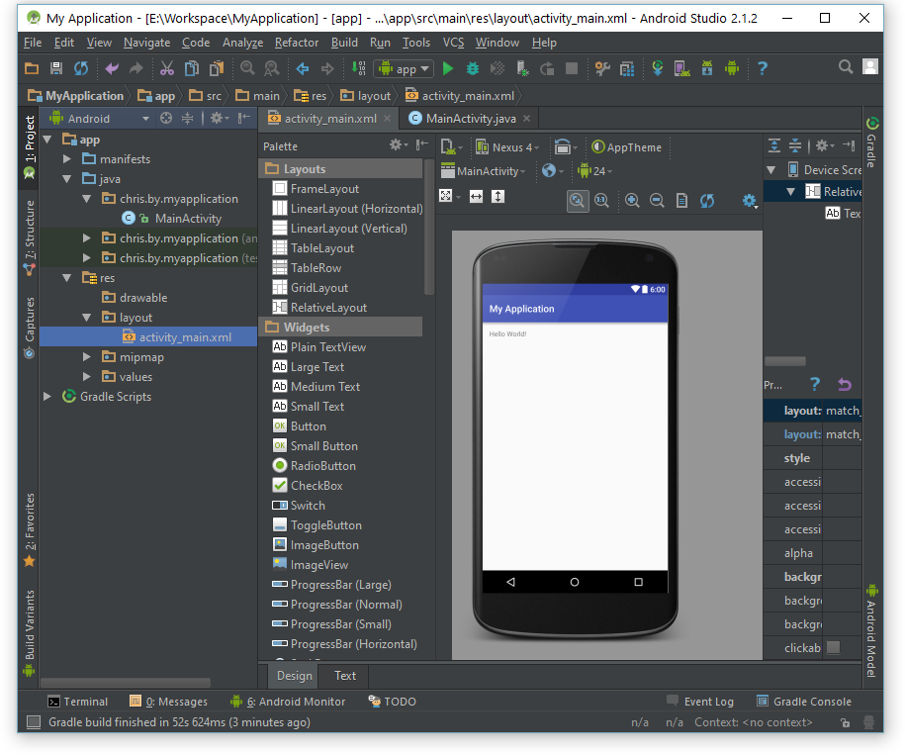
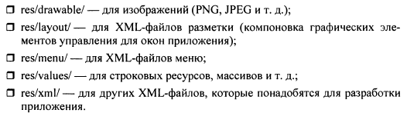
На рисунке показана структура Android проекта, в которой большая часть файлов - автогенерируемые. Программист работает лишь с папкой res, в которой хранятся ресурсы, которые используются в проекте и src - папку, содержащую исходный код классов.

2. Android Manifest

В структуре Android проекта одним из важнейших файлов является Android Manifest.xml.
<?xml version="1.0" encoding="utf-8"?>
<manifest xmlns:android="http://schemas.android.com/apk/res/android"
package="chris.by.myapplication">
<application
android:allowBackup="true"
android:icon="@mipmap/ic_launcher"
android:label="@string/app_name"
android:supportsRtl="true"
android:theme="@style/AppTheme">
<activity android:name=".MainActivity">
<intent-filter>
<action android:name="android.intent.action.MAIN" />
<category android:name="android.intent.category.LAUNCHER" />
</intent-filter>
</activity>
</application>
</manifest>

Файл манифеста выполняет следующие функции:
- Объявляет имя Java-пакета данного приложения.
- Описывает компоненты приложения – деятельности, службы, приемники, широковещательных намерений и контент провайдеры, из которых приложение состоит.
- Объявляет, какие разрешения должно иметь приложения для обращения к защищенным частям API и взаимодействия с другими приложениями.
- Объявляет разрешения, которые сторонние приложения обязаны иметь, чтобы взаимодействовать с компонентами данного приложения.
- Объявляет минимальный уровень APIAndroid, которого требует приложение.
- Перечисляет библиотеки, с которыми приложение должно быть связано.
Редактировать файл манифеста можно вручную, записывая XML-код непосредственно в файл, или через визуальный редактор ManifestEditor, что является наиболее удобным способом для новичков.
Общая структура манифеста

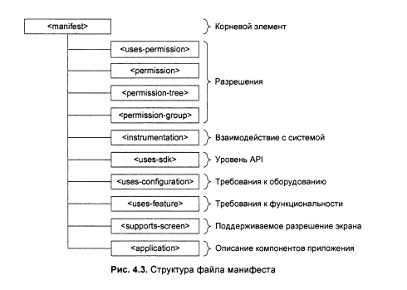
Рис. 4

<manifest>- Корневой раздел файла. По умолчанию создается с 4 атрибутами:
Xmls:android– Определяет пространство имен Android. Строка одинакова для любого проекта.
Package – определяет имя пакета приложения.
Android:versionCode–Указывает внутренний номер версии.
Android:versionName – указывает номер пользовательской версии.
<Permission>объявляет разрешение, которое используется для ограничения доступа к определенным компонентам или функциональности данного приложения. В этой секции описываются права, которые должны запросить другие приложения для получения доступа к вашему приложению.
<uses-permission>Запрашивает разрешения, которые должны быть предоставлены приложению для его полного функционирования.
<Permission-group> - Элемент, определяющий имя для набора логически связанных разрешений. Этот элемент не объявляет разрешение непосредственно, только категорию, в которую могут быть помещены разрешения.
<instrumenantion>- Элемент объявляет объект Instrumentation, который дает возможность контроллировать взаимодействие приложений с системой. Обычно используется только при отладке и тестировании прилоения.
<uses-sdk>позволяет объявлять совместимость приложения с указанной версией платформы Android.
<Uses-configuration> – указывает требуемую для приложения аппаратную и программную конфигурацию мобильного устройства.
<uses-feature>- Элемент, определяющий соответствие требований приложения к функционалу устройства.
<support-screens> определяет разрешение экрана, требуемое для функционирования устройства.
<application> - Важный элемент манифеста, содержащий описание компонентов приложения, доступных в пакете.

3. Компоненты Android приложения

3.1 Деятельность(Activity)

Деятельность представляет собой визуальный пользовательский интерфейс – окно. Обычно она занимает полностью весь экран мобильного устройства.
Деятельность может использовать дополнительные всплывающие окна.
Приложение может иметь несколько активностей, при переходе на другую активность – предыдущая замораживается, а сама она вносится и сохраняется в стек деятельностей.

3.2 Службы

Служба не имеет пользовательского интерфейса и выполняется в фоновом режиме в течение неопределенное периода времени. Служба будет выполняться в системе до тех пор, пока не выполнит свою работу.
Приложения могут подключаться к службе и с помощью интерфейса управлять ею.

3.3 Приемники широковещательных сообщений

Приемник широковещательных сообщений – компонент, позволяющий принимать данные от внешних событий и реагировать на них. Инициализировать передачи могут другие приложения и службы.
Приемники широковещательных сообщений не имеют пользовательского интерфейса. Однако они могут запустить деятельность в ответ на полученное событие.

3.4 Контент-провайдеры

Контент-провайдер предоставляет определенный набор данных доступным для приложения. Данные могут быть сохранены в файловой системе, в базе данных или любым другим способом.
4. Ресурсы проекта

Файлы ресурсов, которые используются в проекте хранятся в каталоге /res и делятся на подкатегории:
res/drawable - Каталог, который содержит изображения
res/anim - Каталог, содержащий XML-файлы, в которых описывается анимация (скомпилированные анимационные файлы)
res/menu - Каталог, содержащий ХМL-файлы, в которых описываются меню
res/values - Каталог, содержащий другие ресурсы (строки, стили, цвета) в виде XML-файлов
res/xml - Каталог с дополнительными XML-файлами (скомпилированные произвольные ХМL-файлы)
res/raw - Каталог, содержащие различные данные не в формате XML (нескомпилированные необработанные (raw) файлы)

5. Разметка

Разметка – это совокупность элементов пользовательского интерфейса и их расположения для конкретного окна(деятельности). Разметку можно объявлять двумя способами:
- Объявить элементы пользовательского интерфейса в XML коде.
- Создать разметку окна в коде программы во время выполнения.
Android Studio позволяет редактировать XML файлы, содержащиеся в каталоге /res/layout, с помощью графического редактора, позволяющий увидеть, как будут расположены все объекты, объявленные в XML.

5.1 Объявление в XML

Каждый файл разметки должен содержать только один корневой элемент, который должен быть элементом представления View или ViewGroup(это классы-наследники Layout, используемые для создания внутри них каких-либо объектов или других View, в определенном контексте их можно назвать «контейнарами»).
Можно дополнять корневой элемент дополнительными, которые постепенно позволят создать иерархию элементов, которую определяет разметка.
Объявление элемента в XML коде разметки на примере TextView(самого простейшего контейнера, отображающего текст):
<?xmlversion=”1.0”encoding=”utf-8”?>//Стандартная строка, обозначающая кодировку и версию XML.
<LinearLayoutxmlns:android=”http://schemas.android.com/apk/res/android”//Данная ссылка обязательна для любого приложения Android.

Android:orientation=”vertical”//Задание ориентации экрана на данной разметке.Android:layout_width=”fill_parent”//Задание ширины относительно экрана
Android:layout_height=”fill_parent”>//Задание высоты разметки относительно экрана

<TextView// Объявление элемента TextView
Android:id=”@+id/TextView01”//Указание ID объекта
Android:layout_width=”fill_parent”//Ширины
Android:layout_heigth=”wrap_content”//Высоты
Android:text=”@String/hello”//Вставка текста из строковой константы
</TextView>
</LinearLayout>?>

5.2 Инициализация представлений (Layout)

При запуске деятельности, система должна получить ссылку на корневой элемент представления, который будет использоваться для графической прорисовки изображения на экране мобильного телефона.
Чтобы это сделать необходимо в методе onCreate() вызвать метод setContentView()передав ему в качестве параметра ссылку на ресурс разметки в виде:

setContentView(R.layout.layout_file_name)
Пример загрузки разметки в коде программы:

publicvoidonCreate(BundlesavedInstanceState) {
super.onCreate(savedInstanceState);
setContentView(R.layout.activity_main);
}
Прорисовка начнется с корневого элемента и продолжится подгрузкой дочерних.

5.3 Стандартные разметки

Существуют следующие стандартные виды разметок:
- FrameLayout
- LinearLayout
- TableLayout
- RelativeLayout

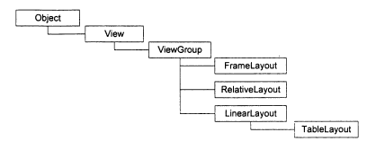
Рис.5. Иерархия классов разметок.

Frame layout
Это самый простой тип разметки, на нем можно обычно размещают один дочерний элемент с параметрами fill_parrent и для ширины и для высоты. Объясняется это тем, что все последующие дочерние элементы накладываются друг на друга. Пример с двумя дочерними элементами:

<FrameLayoutxmlns:android="http://schemas.android.com/apk/res/android"
xmlns:tools="http://schemas.android.com/tools"
android:id="@+id/FrameLayout1"
android:layout_width="match_parent"
android:layout_height="fill_parent"
android:layout_gravity="center">

<Button
android:layout_width="fill_parent"
android:layout_height="fill_parent"
android:text="@string/HelloButton"
android:id="@+id/Button01"
/>
<Button
android:layout_width="wrap_content"
android:layout_height="wrap_content"
android:text="@+id/Button02"
android:id="@+id/Button02"
/>
</FrameLayout>

Выглядит на экране мобильного это так:
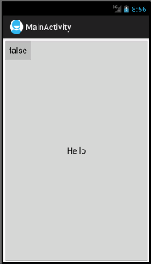

Задание 1: создать активити с использованием разметки Frame layout. Разместить на экране несколько элементов (кнопки, текствью и другие).

Linear Layout
Данная разметка выравнивает все дочерние объекты в одном направлении.Все дочерние элементы помещаются на разметку один за другим.

<LinearLayoutxmlns:android="http://schemas.android.com/apk/res/android"
xmlns:tools="http://schemas.android.com/tools"
android:id="@+id/LinearLayout2"
android:layout_width="match_parent"
android:layout_height="fill_parent"
android:layout_gravity="top"
android:orientation="vertical">

<Button
android:id="@+id/Button01"
android:layout_width="wrap_content"
android:layout_height="wrap_content"
android:text="Button01"/>

<Button
android:id="@+id/Button02"
android:layout_width="wrap_content"
android:layout_height="wrap_content"
android:text="Button02"/>

<Button
android:id="@+id/Button03"
android:layout_width="wrap_content"
android:layout_height="wrap_content"
android:text="Button03"/>
<Button
android:id="@+id/Button04"
android:layout_width="wrap_content"
android:layout_height="wrap_content"
android:text="Button04"/>
<TextView
android:id="@+id/TextView01"
android:layout_width="wrap_content"
android:layout_height="wrap_content"
android:text="@string/HelloButton"/>
</LinearLayout>

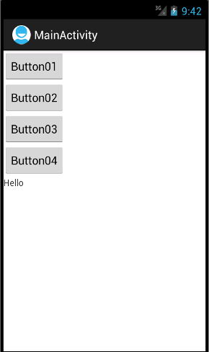

Задание 2: создать на экране два активити с использованием разметки Linear layout. Один из них должен иметь вертикальную ориентацию, другой – горизонтальную. Разместить на лайаутах кнопки.

Table Layout
Разметка позиционирует свои дочерние элементы в строки и столбцы. При формировании таблицы можно оставлять некоторые ячейки пустыми.
При создании разметки для строк используются объекты TableRow. Строка может не иметь ячеек, или иметь одну и более. Каждая ячейка может быть контейнером для View или ViewGroup. Допускается вложить другой Tableили Linearlayoutв ячейку.

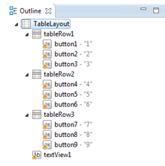

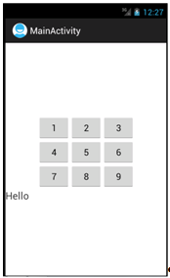

Задание 3: создать активити с Table Layout, разместить кнопки как показано на рисунке ниже.
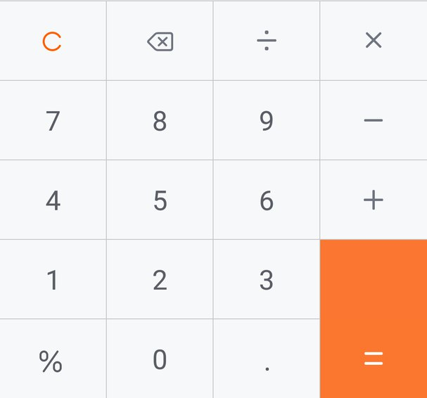

Relative Layout
Такая разметка позволяет располагать дочерние элементы относительно родительского или соседнего дочернего(по идентификатору элемента).
В относительной разметке дочерние элементы расположены так, что если первый находится в центре экрана, то другие будут расположены относительно центра. Соседние элементы обращаются к такому элементу по идентификатору => он должен быть создан первым.

<?xmlversion="1.0"encoding="utf-8"?>
<RelativeLayoutxmlns:android="http://schemas.android.com/apk/res/android"
android:id="@+id/RelativeLayout1"
android:layout_width="fill_parent"
android:layout_height="fill_parent">
<Button
android:id="@+id/button_center"
android:layout_width="wrap_content"
android:layout_height="wrap_content"
android:height="20pt"
android:longClickable="true"
android:text="1"
android:width="20pt"
android:layout_centerVertical="true"
android:layout_centerInParent="true"/>

<Button
android:id="@+id/button2"
android:layout_width="wrap_content"
android:layout_height="wrap_content"
android:layout_alignParentBottom="true"
android:layout_alignParentLeft="false"
android:layout_alignParentRight="false"
android:height="20pt"
android:longClickable="true"
android:text="2"
android:width="20pt"/>

<Button
android:id="@+id/button3"
android:layout_width="wrap_content"
android:layout_height="wrap_content"
android:layout_alignParentBottom="true"
android:layout_alignParentRight="true"
android:height="20pt"
android:longClickable="true"
android:text="3"
android:width="20pt"/>

<Button
android:id="@+id/button4"
android:layout_width="wrap_content"
android:layout_height="wrap_content"
android:layout_alignParentRight="true"
android:layout_alignParentTop="true"
android:height="20pt"
android:longClickable="true"
android:text="4"
android:width="20pt"/>

<Button
android:id="@+id/button5"
android:layout_width="wrap_content"
android:layout_height="wrap_content"
android:layout_centerVertical="true"
android:layout_marginLeft="30sp"
android:height="20pt"
android:longClickable="true"
android:text="5"
android:width="20pt"/>

<Button
android:id="@+id/button6"
android:layout_width="wrap_content"
android:layout_height="wrap_content"
android:height="20pt"
android:longClickable="true"
android:text="6"
android:width="20pt"/>

<Button
android:id="@+id/button1"
android:layout_width="wrap_content"
android:layout_height="wrap_content"
android:layout_alignBaseline="@+id/button_center"
android:layout_alignBottom="@+id/button_center"
android:layout_alignParentRight="true"
android:layout_alignWithParentIfMissing="false"
android:layout_centerHorizontal="false"
android:layout_centerInParent="true"
android:layout_marginRight="30sp"
android:text="7"/>
</RelativeLayout>
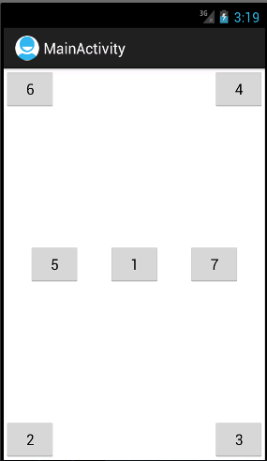
Задание 4: создать активити, разместить элементы, как показано на экране выше.

